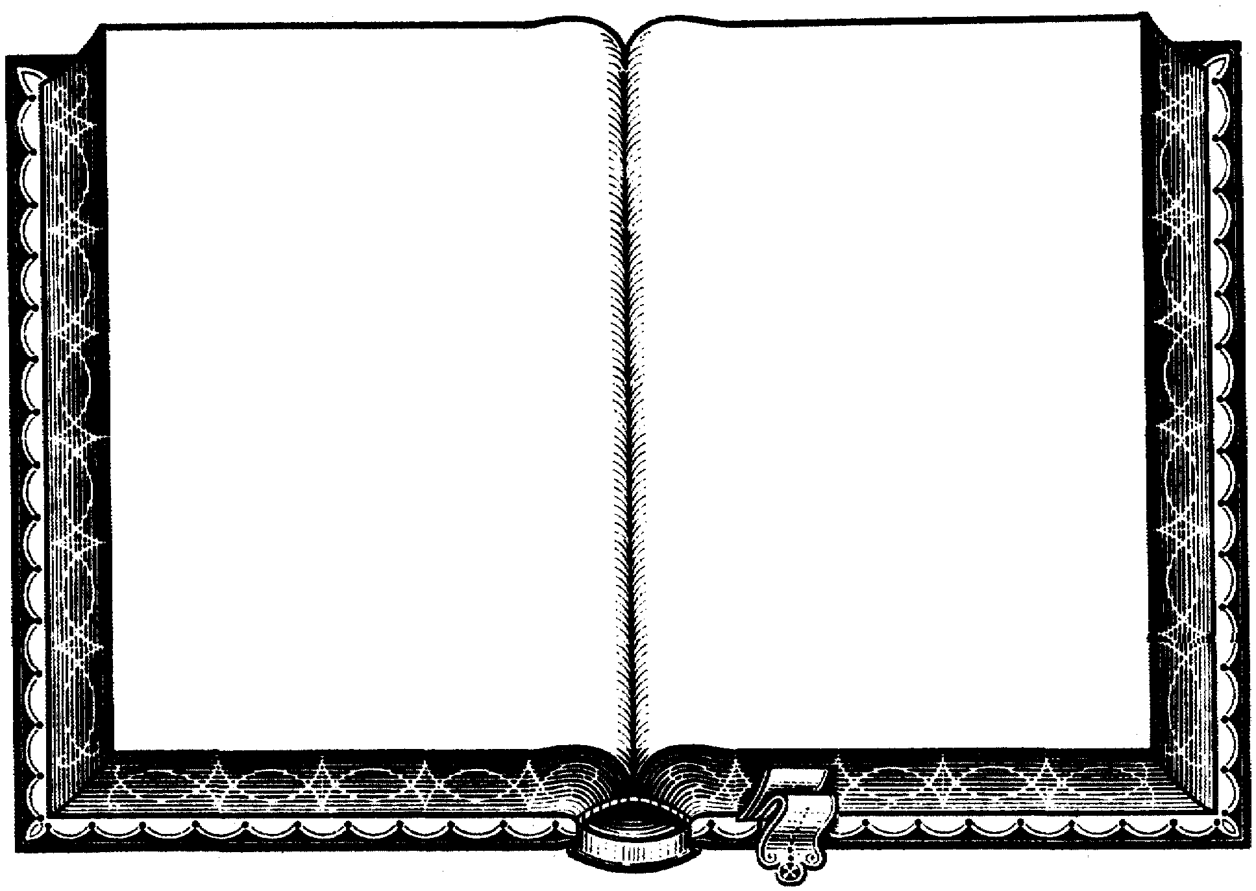

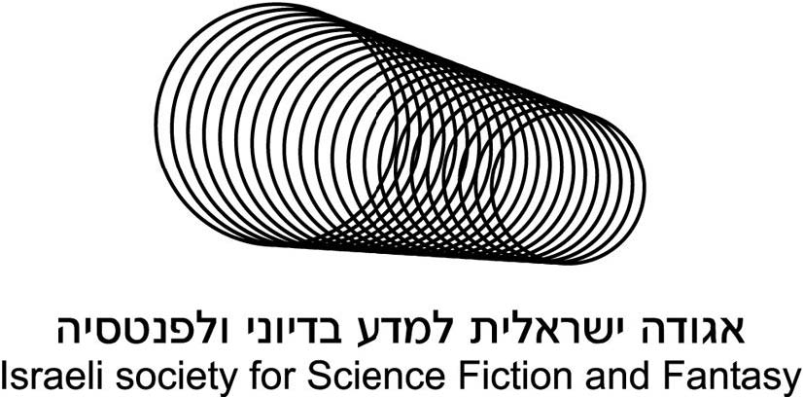
מושב ראשון: ספרות קונספירציה
בהנחיית ד"ר עמנואל לוטם
1. דוגמאות לקונספירציות במד"ב מרצה: ד"ר אמנון סטופ
2. קונספירציות בכתיבתו של טים פאוורס
מרצה: דידי חנוך
3. הבנייה החופשית משתלטת על העולם מרצה: ד"ר רז דקל
מושב שני: ספרות אפוקליפטית
בהנחיית גלי גולן
1. מיתוס, נבואה וגילוי אפוקליפטי
מרצה: מיכל רגב
2. ידע סודי וסופה של התרבות
מרצה: ד"ר רז חן
3. מחשבים, אפוקליפסה ומדוע זה לא יקרה
מרצה: גיא וינר
4. מדוע אין אפוקליפסה מודרנית במד"ב
מרצה: ג'ו בראון

יום חמישי, 23.6.05,
החל מהשעה 17:00

מוזיאון ישראל, ירושלים
Fiction.sf-f.org.il

